Introdução à programação com C++Builder Community
Incluindo TDD e OpenCV

Max Back
Sumário

1 – Instalando o C++Builder e rodando seu primeiro programa [#basico #windows]
2 – Criando um projeto cálculo de média de um vetor de valores com TDD [#TDD #windows]
3 – Criando um projeto de interface gráfica e console CLI [#melhoramento #windows]
4 – Abrindo uma imagem com a sua foto e colocando um texto de legenda com seu nome e data na imagem [#TDD #opencv #windows]
5 – Adicionando a biblioteca openCV no linux também e rodando a aplicação CLI de legendas para as imagem [#opencv #linux]

Apresentação
A presente obra busca apresentar a linguagem C++ com apoio da IDE C++ Builder da embarcadero em sua edição community. Esta versão permite a criação e aplicações para várias plataformas a partir de um mesmo código base e pode ser usada sem necessidade de licença para estudo ou comercialmente até certo limite de faturamento.
Nosso enfoque será ver a linguagem desde o início com alguns exemplos de código baseados em TDD, OpenCV e compilação para windows e linux. Não trabalharemos cada detalhe da sintaxe de programação separadamente, mas sim exemplos básicos usando recursos úteis. Existem muitos livros e tutoriais ótimos por ai a que você possa recorrer, caso considere necessário aprender ou recaptular os conceitos básicos de programação como condições, laços e orientação o objeto. Um outro detalhe é que procuraremos usar conceitos conhecidos como modern C++, ou seja, usaremos gabaritos ao invés e matrizes simples (estilo c), classes de string ao invés de strings terminadas em caracter nulo e assim por diante.
As listagens (trechos de códigos) serão comentados quase que linha a linha para termos certeza de que entendeu o propósito. É importante, no entanto, que você siga só capítulos de forma sequencial se quiser pegar estas explicações. Fique, no entanto, a vontade para pular aos assuntos preferidos se achar conveniente.
Não poderíamos deixar de abordar a questão da programação multiplataforma, característica que é típica de C e C++ que desde o início possuem compiladores em diversos ambientes e implementações de bibliotecas padronizadas que abstraem muitas das particularidades básicas de cada sistema operacional suportado (e acompanham a linguagem em si).
Conheci o C++ builder no meu tempo de estudante técnico e acho uma ferramenta útil para quem não está querendo fazer apenas aplicações de linha de comando e deseja ter produtividade na elaboração das telas para sistemas desktop. Estive nesta posição quando conhecia o básico de C/C++ e fui apresentado a esta IDE por meu professor de eletrônica digital que propôs elaborarmos um programa de chat usando um componente socket que já vinha na caixa de ferramentas da IDE e sem conhecer quase nenhum detalhe da pilha de rede (assunto que ainda estudaria) implementei junto com meus colegas de projeto uma aplicação de janelas com possibilidade de conexão a um banco de dados com cadastro de computadores que poderíamos estabelecer conexão e os usuários disponíveis.
Desde então sempre exerci atividade profissional com a IDE C++Builder e principalmente a delphi (do mesmo fornecedor) . Além disso é claro, sempre programei em C, que é a linguagem da qual o C++ foi derivado inicialmente, me parece, que com a intenção de ser um C orientado a objetos. Acredito que para cada tipo de problema uma solução diferente é mais adequada, então as boas e velhas aplicações desktop sempre terão o seu local e versões para vários sistemas operacionais são sempre bem-vindas. Não é o foco deste livro, mas aplicações mobile tem também o seu lugar.
Atualmente a versão gratuita do C++Builder, que utilizaremos, dá suporte a aplicativos iOS, Android, Windows e macOS, mas não à Linux. Esta limitação nos dará oportunidade de exercitar dois aspectos importantes no mundo da programação: modularização e uso de bibliotecas.
Assim modularizaremos sempre o nosso código, de forma que os fontes fiquem separados segundo suas finalidades. Em um conjunto de módulos ou arquivos ficará aquilo que é específico de interface gráfica, por exemplo. Quanto ao segundo grupo, conterá o código responsável pela lógica dos nossos programas e poderá ser compilado em outras plataformas e até compiladores diferentes do utilizado pelo C++builder. Com isso parte de nossa codificação poderá ser recompilada no linux, bastando utilizar outro software para desenvolver a interface gráfica ou até usar uma versão de interface de linha de comando (CLI).
Para tornar as coisas mais interessantes nossos exemplos será feitos baseados no uso de uma biblioteca multiplataforma de processamento de imagem e visão computacional de código aberto: O OpenCV, que nos permitirá criar aplicações para windows e linux em nosso exemplo (as possibilidades de multiplataforma a sua disposição são maiores com C++ e openCV).
Os princípios de TDD serão utilizados para permitir que você possa pensar melhor o software antes de sair codificando e permitirá que nosso código tenha maior qualidade, pois testes unitários bem escritos são uma ferramenta indispensável algo realmente bom a apresentar, quando compilarmos e gerarmos os arquivos executáveis.
Como isso será feito: Serão abordados conceitos básicos da linguagem, baseando-se em exemplo, como num curso presencial. Teremos algumas imagens mostrando como acessar recursos básicos da IDE (Está bom… eu sei como isso é chato e evitarei ao máximo possível, nem que seja apontando vídeos em links externos, recursos visualmente melhores para coisas assim). Depois colocarei trechos de código, basicamente formatados e que você poderia copiar num visualizador de eBook adequado para isso.
A organização de cada capítulo se dará conforme o exemplo abaixo:
------------------------------------------------------
n – Título do capítulo [#basico | #molharamento | #TDD | #opencv | #windows | #linux]
Este capítulo tem como propósito…
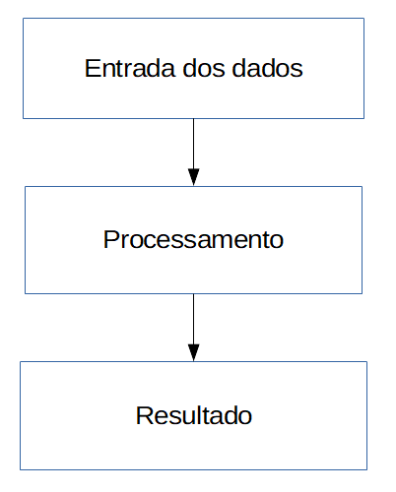
[Diagrama da solução ilustrando o que se obterá]
Lista de etapas
- Primeira etapa
  - Imagem
  - e/ou código fonte
  - e/ou Lista detalhada de passos da etapa
- Segunda etapa
- …
Resultado esperado
Apresentação de capturas de telas e resultados
------------------------------------------------------

Sempre que o capítulo tiver simultaneamente as tags #windows e #linux tarará de portabilidade, seja com um exemplo desde o zero, seja aproveitando um, exemplo anterior para criar uma versão para o outro sistema. Se desejar pôr a mão a massa, recomendo então que prepare os dois ambientes e siga os exemplos, ampliando-os conforme achar interessante.
Exceto por capítulos mais introdutórios, muitos capítulos terão a tag #TDD e realmente iniciaremos pela apresentação dos testes, como descrição do comportamento. Os testes usarão a ferramenta nativa do C++Bulder e assim não rodarão nos códigos portados. Você pode criar outros projetos de teste com frameworks suportados em linux e criar verões diferentes dos testes se quiser, mas uma vez que a parte mais importante do código é portável, só testes em uma plataforma já garantirão o cumprimento do comportamento desejado.
Enquanto a tag #basico pode ser desde uma instalação até um algoritmo inicial, a tag #melhoramento indica que se tomará algo anterior para aumentar a funcionalidade (coisa bem comum no mundo real), melhorar a arquitetura de uma solução ou até adicionar a compilação no outro sistema operacional.
Não é o nosso foco, mas você gerenciaria melhor os seus fontes se buscasse conhecer e usar um sistema de controle de versão como o GIT (usando o github por exemplo). Assim você pode manter seus fontes seguros e fazer um intercambio mais suave entre windows e linux, pra aqueles capítulos com foco em portabilidade.
Espero que o estudante de programação possa ter neste livro material adicional útil para seu crescimento e a adoção desta poderosa ferramenta de produtividade e aprendizado.

1 – Instalando o C++Builder e rodando seu primeiro programa [#basico #windows]
Neste capítulo mostraremos como baixar e instalar o C++Builder community editon. Após instalá-lo (nenhum grande mistério nisto mas precisamos passar por isto), para que não fique algo totalmente sem graça, criaremos um programa básico no estilo hello world, que recebendo com entrada o nome da pessoa em um campo de texto da janela, gera um texto de saudação e o exibe em uma mensagem.
Este primeiro cálculo também permitirá explicar alguns fundamentos do funcionamento da programação visual e do código no C++Builder.
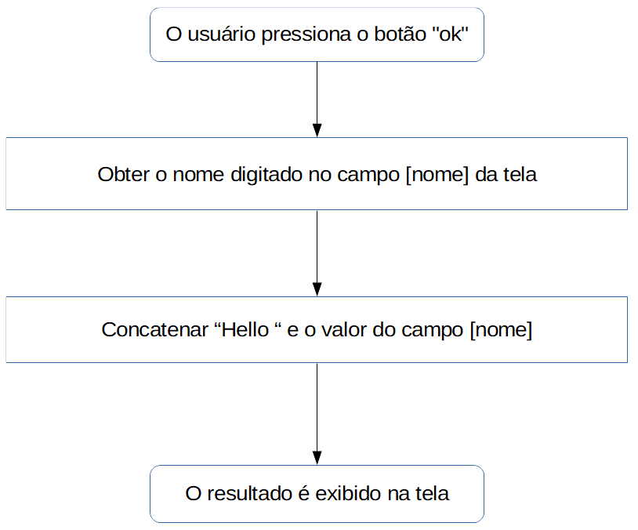
Etapas:
- Download. Acesse o endereço https://www.embarcadero.com/br/products/cbuilder/starter e pressione o botão “OBTENHA O COMMUNITY EDITION GRATUITAMENTE”:
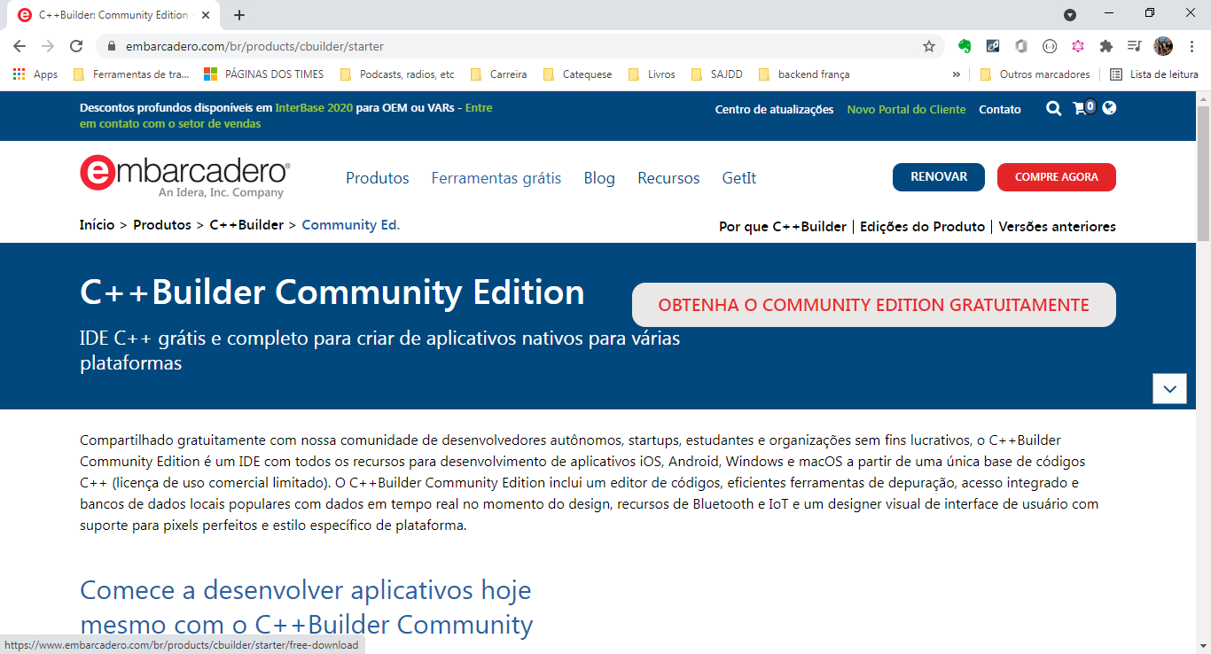
- Caso não possua cadastro acesse antes o link com o texto “Inscreva-se Aqui” e faça o seu cadastro. Com o cadastro realizado informe seu login, senha e informe que não é um robô (você não é. Correto?) e finalmente pressione o botão “BAIXE AGORA” aguardando o fim do download do programa instalador.
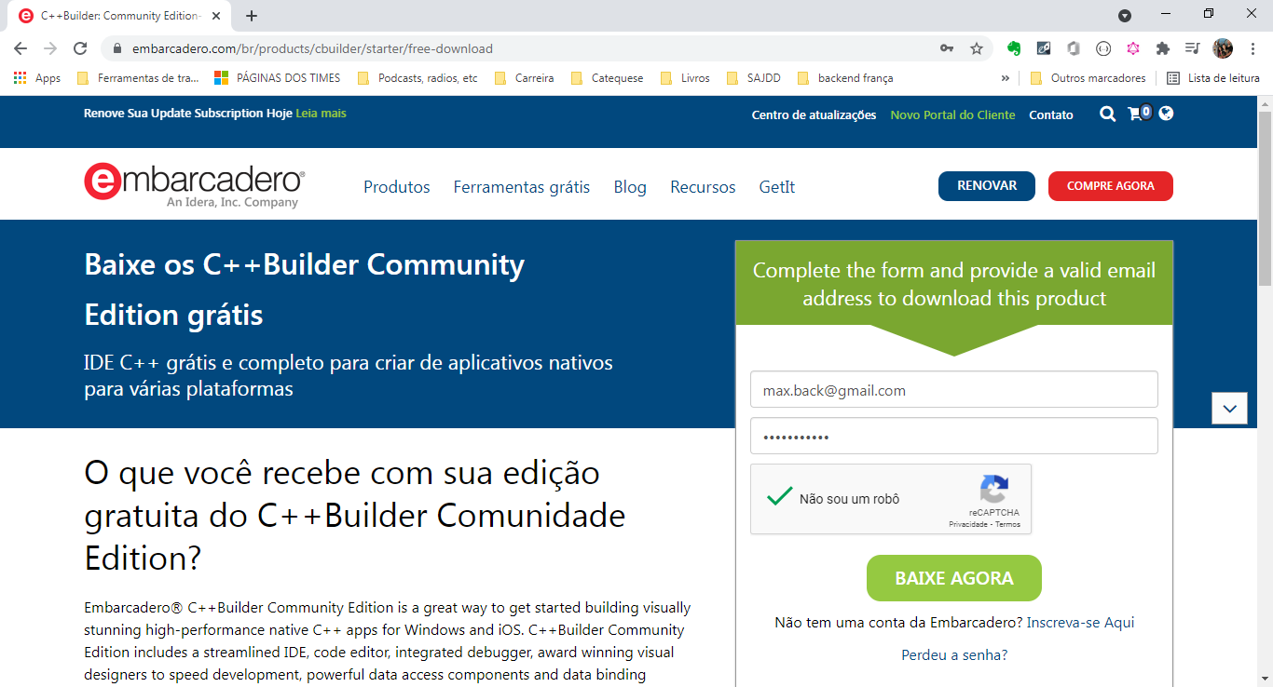
- Você receberá um e-mail com o Serial Number que você precisará para a instalação. Este e-mail contém links para documentações iniciais que podem ser útil, em complemento ao conteúdo deste livro. Recomendo dar uma espiada.
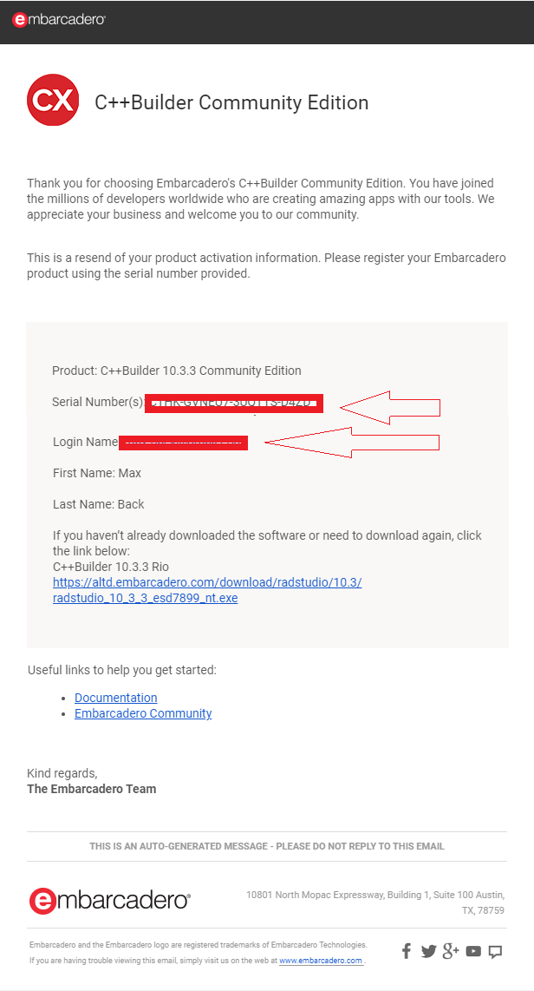
- Após o download execute o programa e informe o serial Number e dados de login. Não precisaremos para nosso livro, mas você tem a opção de instalar outras plataformas. Aguarde a instalação seguindo todas as instruções e ao final abra o C++Builder.
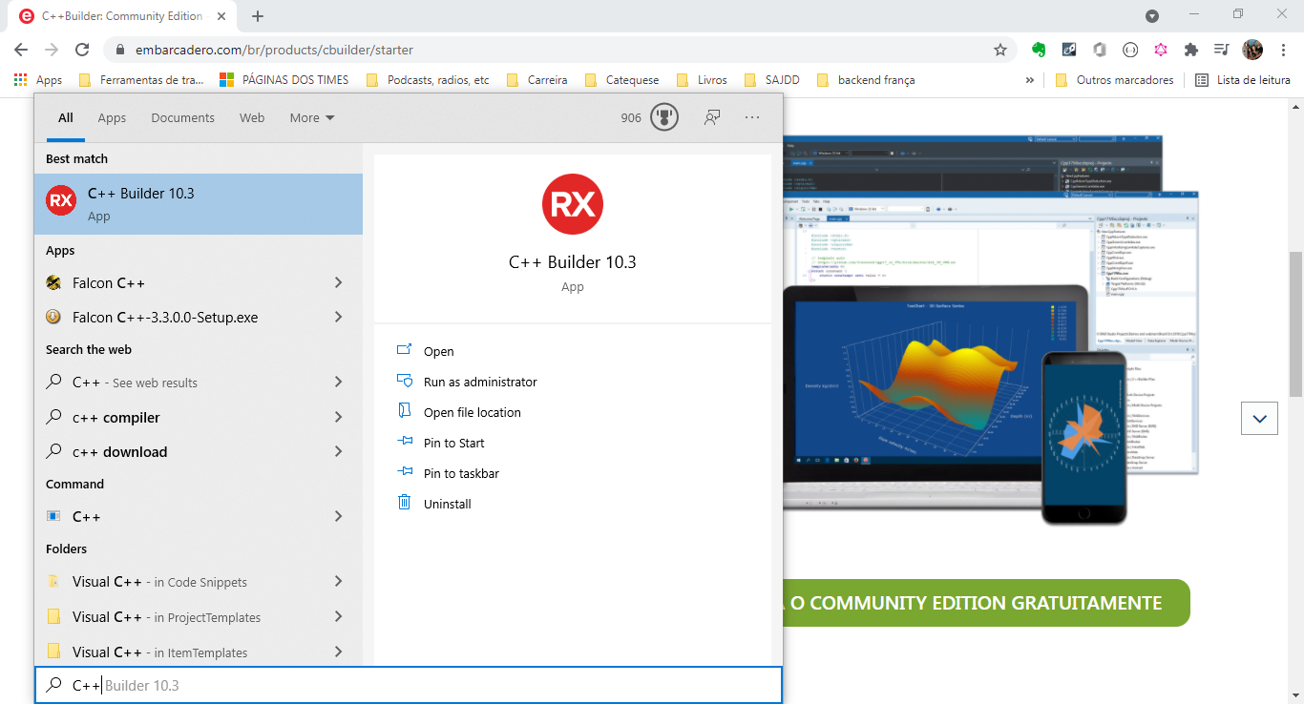
- Enquanto a IDE carrega você pode ver na tela de splash a quantidade de dias que você tem antes de revalidar o registro (um ano na edição usada para este livro).
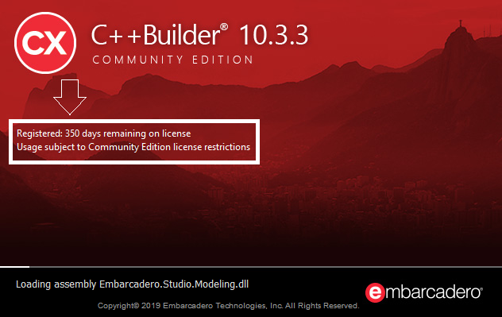
- Com a IDE aberta vamos iniciar um novo projeto. Antes cabe uma breve explicação sobre as duas opções de aplicação. A opção “Windows VCL Application – C++ Builder” trata-se do projeto clássioco suportado desde o inicio pelo Delphi e C++Builder, que trata-se de um conjunto de classes escritas em Object Pascal (a linguagem do Delphi) para fazer uma interface muito boa com a API do windows. A segunda opção (que utilizaremos) é um outro conjunto de componentes que é multiplataforma e baseia-se no Framework FireMonkey (FMX) desenvolvido pela Embarcadero para permitir gerar aplicações para várias plataformas baseando-se num mesmo código base. Recomendo neste livro esta abordagem pois pode ser uma opção viável para gerar aplicações gráficas em todas estas plataformas, enquanto a primeira opção já limita as opções no início. Acesso o menu File > New > Multi-device Application – C++Builder.
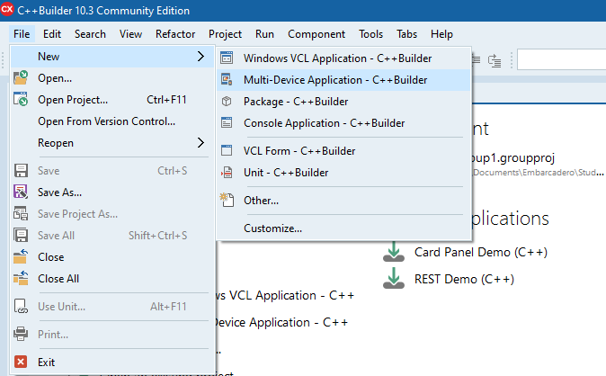
- Será solicitado que se escolha o template de aplicação. Escolha “Blank Application” e depois o botão “Ok”.
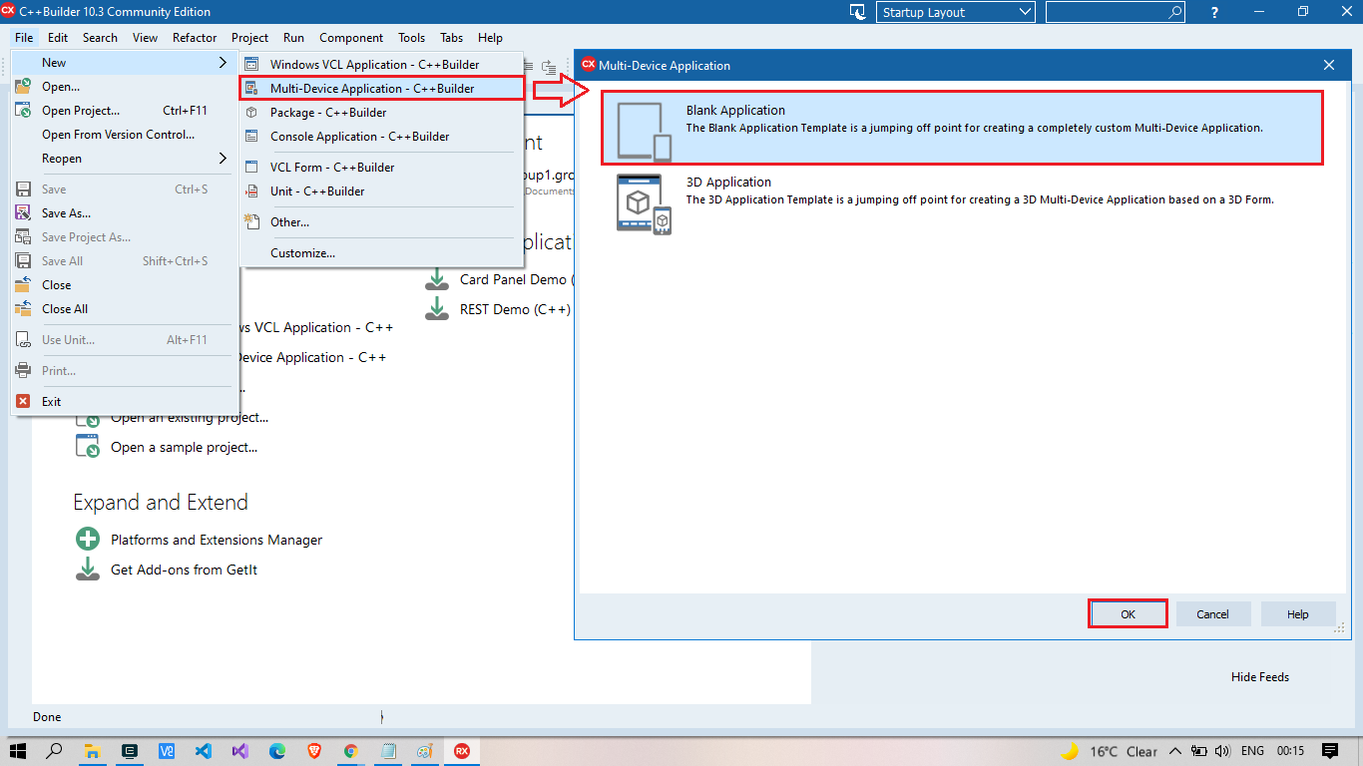
- Assim teremos o nosso projeto aberto, dentro de um grupo de solução. Note que nenhum arquivo foi salvo em disco ainda.
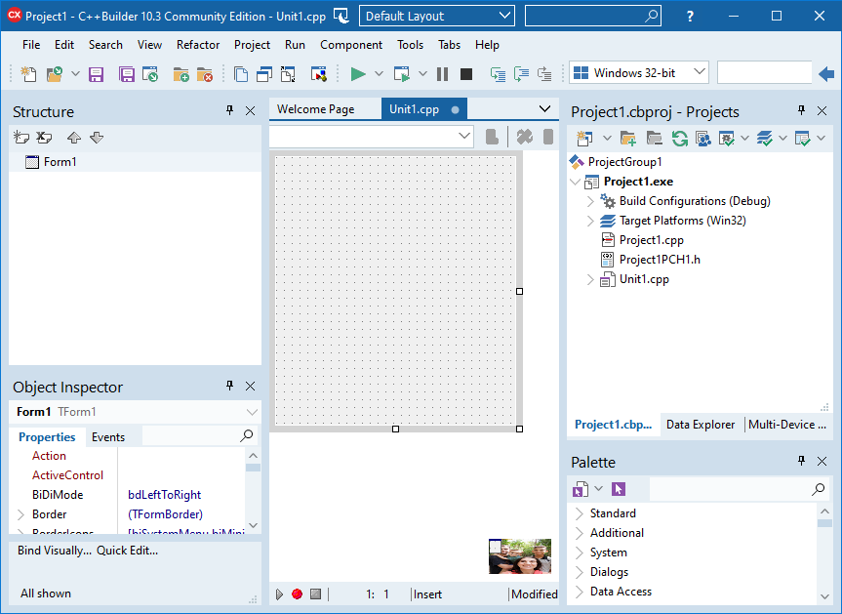
No canto superior direito temos o project explorer, mostrando o nome default de um grupo de projetos (ProjectGroup1) contendo um projeto Project1.exe (o nome indica o executável quer será gerado pelo projeto). Subordinado a ele temos os nós “Build Configurations” e “Target Plataforms”, mostrando a seleção atual (Debug e Win32, simultaneamente). Os demais tens são arquivos do projeto:
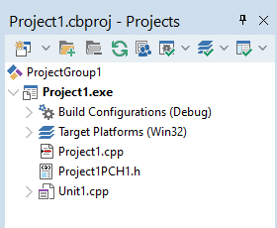
- Project1.cpp – É o arquivo C++ com o ponto de entrada da execução do projeto, responsável por iniciar a aplicação e chamar nossa janela default.
- Project1PCH1.h – Está relacionado a criação de cabeçalhos pré compilados e gerenciado automaticamente pela IDE.
- Unit1.cpp – É a unit default que contém a classe da interface gráfica que customizaremos com nossos componentes configurados visualmente e adição de código C++ associado a eventos. Além do arquivo .cpp tempos o arquivo .h (header, contendo a declaração da classe que é implementada realmente no arquivo cpp) e o arquivo .fmx com a especificação do layout de componentes para o firemonkey.
No centro temos a área de edição da unit, mostrando a parte visual. Pressionar a tecla F12 faria ver o código arquivo Unit1.cpp correspondente (e pressionar F12 novamente faria voltar para a edição visual).
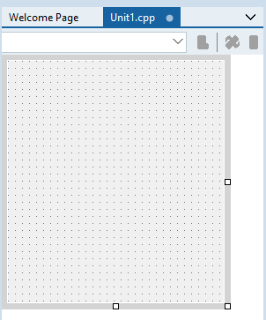

No painet “Palette” tempos os componentes visuais e não visuais agrupados por paletas como “Standard”, “Additional” e assim por diante. Também há um campo de pesquisa que usaremos para localizar rapidamente os componentes de label, campo de texto, botão e memo.
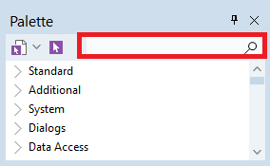
Cada componente selecionado, pode ter suas propriedades e eventos configurados no “Object Inspector” (painel no canto inferior esquerdo). Já a estrutura hierarquica dos componentes pode ser vista (e alterada!) no painel “Structure”, acima do Object Inspector:

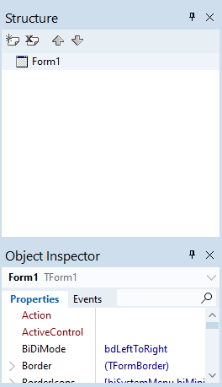
Observação: Existe uam coincidência entre o objeto selecionado no preview da janela, na árvore do painel Structure e no campo de seleção (combobox) do painel structure (“Form1” neste exemplo).
- Feitas as apresentações vamos colocar os componentes na tela e inserir umas poucas linhas de código. Basicamente colocaremos os componentes na tela e ajustaremos um conjunto de propriedade para alinhamento, texto e até nomes de componentes para que ao serem referenciadas por propriedades de outros componentes ou no código e serem facilmente identificadas (a IDE fornece nomes default com form1, Label1, Label2, Button1, Edit1 e assim por diante).
- Configurando os componentes. Para não ficar nenhuma dúvida vamos mostrar passo a passo as operações:
  - Com a aba Unit1 selecionada no painel central, vá até o painel “Palette”, digite “label” no campo busca dê um duplo click sobre o componente de classe “Tlabel” da paleta “Standard” que pode ser facilmente localizado devido ao filtro:
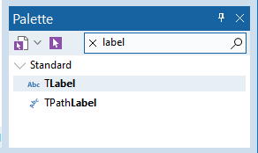
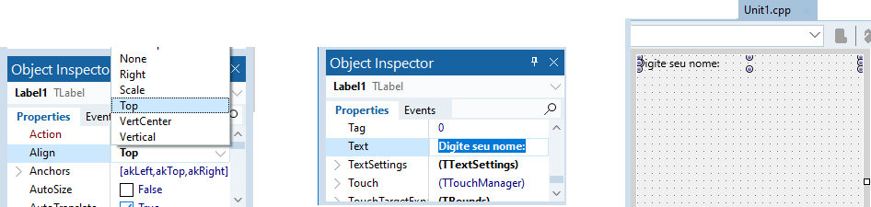
  - Caso o componente Label1 não esteja selecioando selecione-o e altere a propriedade “Align” para “Top” e a propriedade “Text” para “Digite seu nome:”:
  - Agora localize o componente Tedit no painel “Palette” e com um duplo click (ou selecionando o clicando no preview da janela), configurando as propriedades como segue:
Align: top
Name: edtName
Obtendo o seguinte resultado:
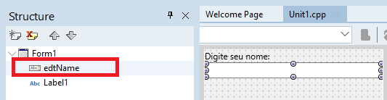
  - Como antes, adicionaremos um componente da classe TButton com as propriedades configuradas como:
Align: Top
Name: btnOk
Text: &Ok
Obtendo o seguinte resultado:
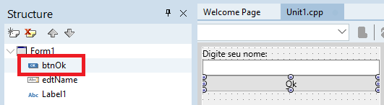
  - No espaço restante da janela colocaremos um campo de texto de múltiplas linhas, adicionando um componente da classe TMemo com as propriedades configuradas como:
Align: Client
Name: mmOutput
Obtendo o seguinte resultado:
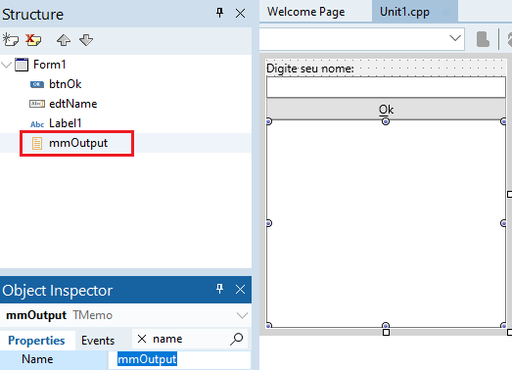
  - A janela em si, chamada de formulário (criada com base na classe Tform) também receberá um nome personalizado. Como é a janela inicial (e única neste caso) iremos chamá-la de frmMain. Para isso você pode selecionar um componente no preview da janela e depois tecla ESC repetidamente até cansar (ou até a seleção mudar para Form1). Tambpme pode mudar a seleção atual no painel “Structure” ou “Object Inspector”. Então basta alterar a propriedade Name de “Form1” para “frmMain” e pressionar a tecla enter ou sair do campo. Você notará que até o nome a classe mudará de Tform1 para TfrmMain. Você notará que o título da janela não mudará automaticamente. Aproveitaremos para colocar um texto mais adequado, indicando o capítulo atual, mudando a propriedade “Caption” para “Capítulo 1”:
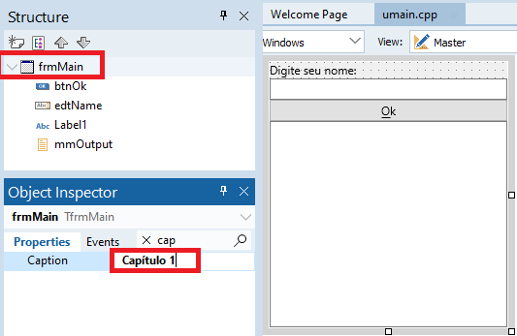
- Propositalmente não salvamos ainda os nossos arquivos, embora você possa fazer isto a qualquer momento. Acesse o item de menu File > Save All (outras formas são a tecla de atalho Shift+Ctrl+S ou o botão com dois disquetes).
- O diálogo de salvamento abrirá sucessivas vezes para que você possa confirmar os nomes do projeto e da unit da janela. Foi adotado o padrão de substituir os nomes com referência à “Project1” por “Project1Cap1”, o que afeta neste caso o nome do projeto, do arquivo cpp do ponto de entrada e o arquivo PCH. Já a unit da janela (classe TfrmMain) recebe o nome com todos os caracteres minúsculos “umain.cpp (e umain.h de forma automática). Todos os arquivos foram salvos na mesma pasta, como podemos ver na árvore do projeto e na pasta em disco:
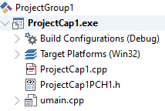

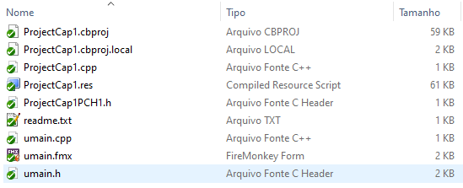
- Chegou a hora de codificarmos algo. Selecione o componente btnOk e no “Object inspector” a aba de eventos, procurando pelo evento OnClick. Você pdoe escrever o nome do método ou simplesmente dar um duplo click no campo de nome vazio e gerar o nome padrão, formado pelo nome do componente, seguido do sufixo correspondente ao evento selecionado: “btnOk” + “click” = “btnOkClick”:

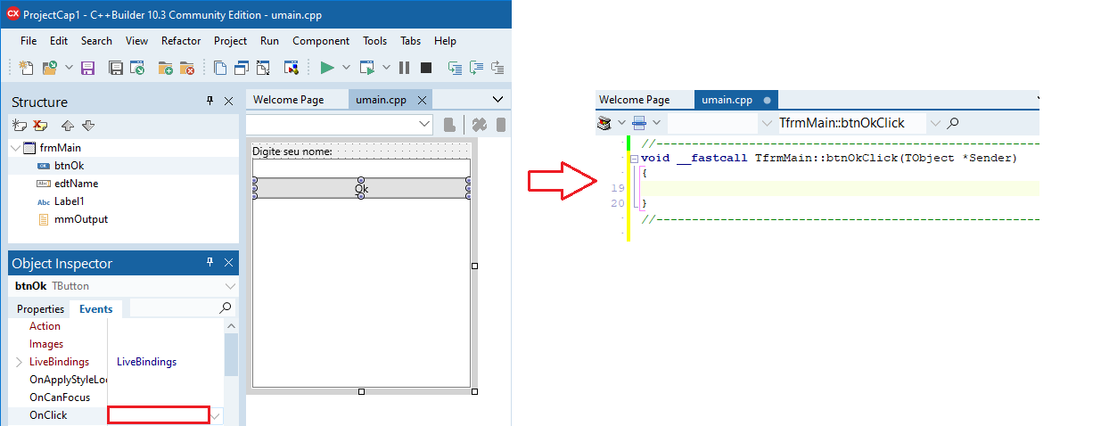

Você conseguirá o mesmo resultado aplicando um duplo click sobre o botão em si, já que o evento e click é o default para este tipo de componente.
- Como vimos o resultado desta operação é que o método é criado e associado ao evento, porém sem nenhum código (se você desistir e salvar sem comandos a IDE poderá retirá-lo do projeto). Experimente pressionar as teclas Ctrl+F6 e poderá ver o arquivo header umain.h com a declaração da classe TfrmMain com os nomes dos ponteiros para os componentes que adicionamos anteriormente e o método btnOkClick (destacado em negrito):
class TfrmMain : public Tform
{
__published: // IDE-managed Components
Tlabel *Label1;
Tedit *edtName;
Tbutton *btnOk;
Tmemo *mmOutput;
void __fastcall btnOkClick(TObject *Sender);
private: // User declarations
public: // User declarations
};
Voltando a pressionar Ctrl+F6 voltamos para o arquivo umail.cpp e podemos fornecer a implementação do método:
void __fastcall TfrmMain::btnOkClick(TObject *Sender)
{
String name = edtName->Text;
auto msg = "Hello " + name;
mmOutput->Lines->Add(msg);
}
- Vamos analisar agora cada uma das três linhas adicionadas:
  - String name = edtName->Text;
Nesta linha temos a declaração de uma variável local da classe String chamada local e que recebe (com a operação de atribuição “=” o valor da propriedade Text do objeto “edtName”, que faz parte da classe atual (TfrmMain) e está ligada com o campo da janela que configuramos anteriormente, refletindo o que o usuário digitou até o momento.
Como os componentes são referenciados por ponteiros, as propriedades diretamente associadas a eles são acessadas com o operador “->” (hifén e sinal de “maior que”). Evidentemente você poderia usar o “*” da seguinte forma: (*edtName).Text.
Outro detalhe importante é que usamos aqui a classe String (com “S” maiúsculo, que é própria das classes da embarcadero) e não a classe string (com “s” minúsculo, padrão do C++). Geralmente não teremos quaisquer problemas com isso, mas se for ocaso adicionaremos comentários sobre isso futuramente.
  - auto msg = "Hello " + name;
nesta linha concatenamos a cadeia de caracteres literal “Hello “ com o conteúdo da variável “name”, através do operador “+” e atribuímos a variável “msg” que está sendo declarada (como na linha anterior).
Uma diferença em relação a declaração da primeira linha é que aqui usamos o operador “auto” que substitui a definição explícita de um tipo por sua inferência, ainda em tempo de compilação. Trata-se de uma opção que o programador tem, já que antes de gerar o executável ele verifica o tipo correto e “substitui”, resultando no mesmo resultado da declaração explícita de tipo.
  - AAA
Aqui temos acesso à propriedade “Lines”, através do ponteiro para o campo de texto multiline “mmOutput” e em seguida, a parti esta propriedade (que é um ponteiro para a classe Tstrings”), acessamos o método Add() (TStrings::Add()) passando o texto a ser adicionado por parâmetro.
A assinatura, ou protótipo do método Add é:
virtual int __fastcall Add(const System::UnicodeString S);
Note que estes métodos da parte gráfica e componentes tem o modificador __fastcall antes do nome do método (o mesmo aconteceu com o nosso manipulador de evento btnOkClick). Esta palavra reservada instrui o compilador quando ao esquema de chamada de métodos, passando os primeiros parâmetros por registradores e não pela pila, como é o caso do esquema do C/C++ (stdcall). Seja bom e não altere isto por favor.
Você pode acessar com detalhes a documentação da propriedade Lines, da definição da classe puramente abstrata TStrings e de seus método Add:
http://docwiki.embarcadero.com/Libraries/Rio/en/FMX.Memo.TCustomMemo.Lines
http://docwiki.embarcadero.com/Libraries/Rio/en/System.Classes.TStrings
http://docwiki.embarcadero.com/Libraries/Rio/en/System.Classes.TStrings.Add
O parâmetro do método Add() é UnicodeString, para suportar caracteres do mundo inteiro, e o valor passado é da classe String. Note que as duas são mapeadas como iguais por padrão para a linguagem. Você poderá se beneficiar em alguns casos de conversões disponíveis nas classes e em outros terá que fazer algum tratamento para compatibilizar as chamadas (mas cruzar os dedos para não termos que tratar deste problema tão cedo).

- Salve os arquivos e vamos rodar a aplicação. Para isso basta acessar o botão de play (para rodar sem debug) ou (Shift+Ctrl+F9):
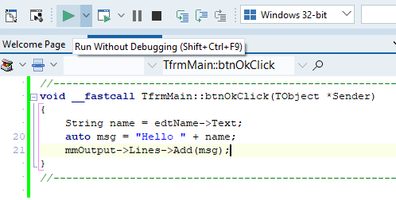
Uma janela mostrando o progresso da compilação será exibida por alguns instantes:
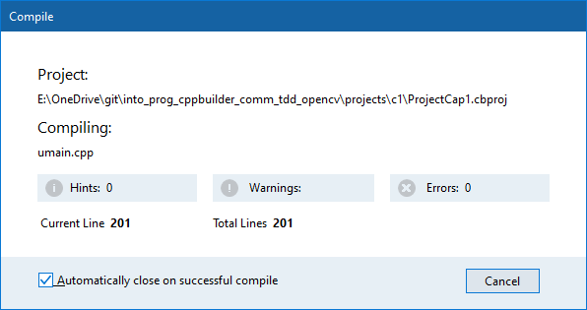
Se algum erro for apresentado pressione Ok e verifique os passos e principalmente o código digitado e repita a operação. Correndo tudo bem, teremos uma janela do windows sendo exibida (e um executável).
É hora de experimentar o funcionamento, digitando o nome que quiser e pressionando o botão “Ok”, vendo que a cada ação, uma nova linha é adicionada ao capo de saída:
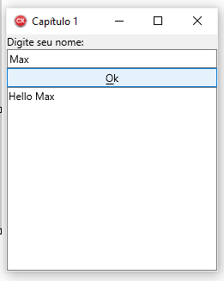
Basta fechar a aplicação quando terminar o teste.
- Ufa. Hora de ir dormir ou tomar um cafezinho e retomar os estudos. Gostaria antes de fazer um comentário bem pertinente:
O ponto forte desta IDE é que podemos “desenhar” as telas, arrastando e soltando os componentes e associando código a eventos. Este também se mostra seu ponto fraco, por que os programadores tendem a começar a adicionar código desorganizadamente espalhados pelos múltiplos eventos. No entanto, isto só precisa ser assim se quisermos pois o nosso desenvolvimento com C++ pode seguir as melhores práticas que são usadas em diversas linguagens. Recomendo de imediato que o tratamento de eventos e codificação nas units das janelas contenham apenas detalhes muito próprios de tela, delegando as regras a outras classes, cujos objetos instanciados sejam obtidos de forma independente, usando padrões de projeto de criação ou princípios com injeção de dependência.

2 – Criando um projeto cálculo de média de um vetor de valores com TDD [#TDD #windows]
No capítulo anterior terminamos com um software rodando, mas não um bom software sobre muitos aspectos, que buscaremos trabalhar melhor a partir de agora:
- Código da interface com o usuário misturado com a regra.
- Sem testes unitários.
- A funcionalidade em si não é tão portável quanto possível.
Neste capítulo mostraremos como criar um projeto de testes no C++Builder e usá-lo para definir o comportamento esperado para uma classe de cálculo sobre vetores de inteiros com um o container vector<> da STL (Standard Templave Library). Primeiro será definido o teste, que fará com que a compilação falhe pois sequer a classe existirá e então progrediremos até satisfazer todos os testes. Este exemplo será expandido nos capítulos posteriores para introduzir outros conceitos.

3 – Criando um projeto de interface gráfica e console CLI [#melhoramento #windows]
Tomaremos o código do capítulo anterior e criaremos uma aplicação de interface gráfica de janelas GUID para o windows e um outro projeto de console, que por hora testaremos também no windows. Será interessante darmos este passo para conhecermos as vantagens de se ter uma janela prática entrar com os valores da matriz e obter o resultado na tela. Outra forma comum de se processar dados é carregá-lo de um arquivo em disco e mostrar o resultado na tela (ou direcioná-lo para um arquivo de saída). Como uma funcionalidade adicional faremos nossa aplicação gráfica salvar matrizes para arquivo e recuperá-los depois, mantendo o mesmo formato entendido pela linha de comando. Já imagina onde quero chegar com isso não é?

4 – Abrindo uma imagem com a sua foto e colocando um texto de legenda com seu nome e data na imagem [#TDD #opencv #windows]
Chegou a hora de instalarmos a biblioteca OpenCV e usá-la no C++builder. Neste exemplo usaremos TDD de uma forma mais complexa para validar o algoritmo de tratamento da imagem. Poderemos com o validar a verificação de dimensões mínimas da imagem assim como conferir se o texto foi mesmo escrito na imagem. Por fim criaremos as aplicações de janela e de linha de comando.

5 – Adicionando a biblioteca openCV no linux também e rodando a aplicação CLI de legendas para as imagem [#opencv #linux]
Desta vez instalaremos a biblioteca OpenCV no linux e compilaremos a aplicação CLI criada no exemplo anterior. Por ser o OpenCV uma biblioteca OpenCV seremos capazes de ter as versões para os dois ambientes facilmente, exemplificando assim o poder do C++ para criar aplicações de alta performance e portabilidade.

6 – Criando um servidor REST que retorna um texto como imagem para download [#TDD #opencv #windows]
Primeiramente usaremos a abordagem de TDD para criar os métodos necessários para modificar imagens adicionando texto (um pouco parecidos com o capítulo 4) ou com um fundo. Este método então serão utilizados para experimentarmos o suporte a servidores de API REST do C++Builder para criar um serviço que recebe por parâmetro o texto desejado e gera uma imagem com este texto. Iremos além disto adicionar alguns parâmetros para permitir definir molduras ou imagens de fundo (por URL).

7 – Criando um catálogo de comentários para uma imagem, associada a pontos indicados com o mouse [#TDD #windows #linux]
Criaremos um conjunto de classes responsáveis por abrir e salvar dados de comentários sobre imagens, contendo coordenadas e dados sobre como será exibido o destaque, além de texto com os comentários realizados. Será implementada usando TDD e usada inicialmente com uma aplicação CLI multiplataforma. Posteriormente esta classe será então utilizada em uma aplicação windows em que o usuário poderá interagir com uma imagem, gerando uma cópia contendo os destaques e o texto indicado. Cada comentário será abstraído por uma classe contendo seus atributos e cada objeto desta classe pode estar associado a um ou mais destaques na imagem. Os destaques por sua vez também serão armazenados em objetos de uma classe com só atributos. Já a conversão deste conjunto de objetos e suas associações é feito por outra classe que implementa o padrão de projeto visitor, onde as listas de objetos vão sendo percorridas sem que o código que a percorra saiba exatamente a sua classe, mas conte com uma interface básica.
Os diagramas a seguir mostram a hierarquia de classes e como os objetos nas listas são convertidos em strings a serem salvas no arquivo. Note como ao percorrer os objetos na lista em memória (que já podem ocupar uma grande quantidade de memória) tomamos o cuidado de não gerar todo o texto na memória e sim usar uma stream conectada ao arquivo em disco.

8 – Brincando um pouco com funções matemáticas f(x) = xxxx… [#TDD #windows #linux]
Criaremos uma estrutura básica e genérica para geração definição de uma função, definição de intervalos de cálculo e cálculo do valor de f(x). Também implementaremos um meio computacional básico para determinar a inclinação de uma reta tangente a um ponto definido (usando o ponto e um ponto anterior calculado), ou seja, algo como uma função derivada de f’(x).

9 – Plotando os gráfico da uma função f(x) e da derivada f’(x) para um intervalo [#melhoramento #TDD #opencv]
Fazendo referência às classes definidas no capítulo anterior, definiremos um mecanismo de plotagem para uma interface de desenho genérica (definida por uma classe puramente abstrata). Com esse mecanismo é possível testar melhor o algoritmo de desenho em nosso TDD com uma classe que gera apenas texto descritivo da plotagem e outra que concretamente gera uma imagem com o gráfico plotado.

Sobre isto consulte as condições de uso em embarcadero.com (localizando o produto e suas condições de uso)
É sempre complicado apontar para endereços da internet e detalhes da interface de uma página, já que podem ser revistas. Caso o link falhe você pode procurar pelo local adequado para download do C++Builder Community Edition no site raiz embarcadero.com e siga as instruções.
Escolher por instalar o android por exemplo, poderá demandar instalações adicionais como a do SDK nativo para o Android.
Ver mais detalhes em https://www.embarcadero.com/br/products/rad-studio/fm-application-platform
Pode parecer estranho constar o C++Builder na opção, mas devo observar que a IDE não é exclusiva do C++ mas também se destina para Delphi. O RAD Studio pode suportar as duas simultaneamente.
Também é criado um arquivo com o mesmo nome e extensão .res que é um arquivo de recurso da aplicação, como ícones e textos.
Trata-se de um arquivo de formato próprio da embarcadero a partir do qual os componentes são criados ao iniciar a classe e referenciados pelos membros da classe como ponteiro.
Em projetos mais complexos podemos criar vários projetos (como de fato faremos neste livro) e com vários projetos e um grupo de projeto (que dispensamos neste caso).
Quanto a operação de concatenação, o compilador C++ procura na classe do tipo String (da variável “name”) ou em outros ligares por um operador que aceite o tipo string e a cadeia literal de caracteres. Se ele não encontrasse você ficaria sabendo. Talvez você passe por isso mais cedo ou mais tarde.
Note que é definida uma interface com só métodos disponíveis em Tstrings, que é uma classe que contém apenas métodos virtuais (que podem ser sobrescritos em uma classe que herde de dela) e abstratos (que não tem uma implementação. Desta forma, você pode ter certeza que a implementação desta propriedade (e do método) está em outra classe como TstringList. Estas classes são classes usadas em muitos componentes do C++Builder(e Delphi) mas que não existem nos códigos C++ padrão (e devemos deixar assim). Para manter as coisas separadas, usaremos estas classes apenas nas units ligadas a aplicação gráfica (de janelas), realizando conversões de valores para outros tipos e classes sempre que necessário chamar módulos de classe com lógica nas nossas aplicações. Se fizermos conseguiremos o objetivo de ter código que compila em diversas plataformas, com compiladores diferentes, como o GCC/G++.

